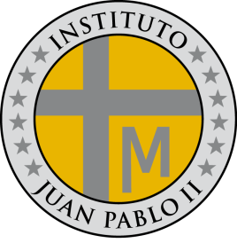

INSTITUTO JUAN PABLO II

Av. Sáenz Peña 576

TEL: 0381- 4205711

[InstjuanpabloII@arnet.com.ar](mailto:InstjuanpabloII@arnet.com.ar)

www.instjuanpabloii.com.ar

[www.instjuanpabloII.edu.ar](http://www.instjuanpabloII.edu.ar)

Materia: **Lengua y literatura**

Profesora: **Verónica Isabel González**

Curso: 5º año B

Fecha: 20/05/2025

Bibliografía actual: cuadernillo de lengua y literatura 5º año

Bibliografía a utilizar en dos semanas: ---

Páginas:

Trabajo práctico nº 21

Clase de repaso

Actividades:

1. Realizar una nueva lectura a los cuentos leído de manera grupal.
2. Responder y revisar cada consigna correspondiente a los textos leídos: El wakon y los Wilkas- Naufragios-El lazarillo de Tormes- Hombre necio que acusais.

**Tú me quieres blanca**

1. ¿Quién es el “yo lírico”? ¿A quién se dirige? ¿Qué le reprocha?
2. ¿Qué recursos poéticos uso la autora? Ejemplifica

**Leer el texto “Los medios de comunicación, un desafío al lector” y realiza un resumen donde expresen: ¿Quién fue Sor Juana? Su nombre de pila, ¿cuándo nacio? ¿Qué hizo?**